第19章 发行版交付

对于每个项目或产品来说，发布版本的创建都需要一定的时间。其具体过程因各公司或组织的情况而异。
Git无法用来指定项目进入发布阶段的时间。但我们可以利用标签和分支这两个强大的Git工具来为发布进度设置一个很宽泛的时间区间。
在本章的工作流中，我们将以一个典型的Web项目为例为您介绍版本发布的过程。在我们的这个Web项目中，始终会存在一个面向产品发布的发行版和一个未来要发布的版本。产品发行版中出现的主要bug和安全隐患往往能很快得到解决（通过所谓的修补程序）。而后面这个新版本在正式发布之前，往往要经过一个持续多多天的详尽测试期（我们称之为代码冻结阶段）。与此同时，下一个版本的开发也会继续进行。
本章的工作流主要演示是如何用Git来实施项目的发布阶段，它包含以下内容：
- 修补程序对产品发行版提供的支持。
- 在代码冻结阶段并行开发新版本的可能性
- 确保在开发阶段能通过修补程序修复所有错误，或者测试阶段的工作能回流到开发阶段。
- 版本发布与修补程序的历史记录要能很容易地被访问。
- 发行版与开发版之间的比对工作也要很容易进行。

概述
在图19.1中，我们将会看到开发阶段和发布阶段各自所需要的分支。
如您所见，开发部分被放在了master分支上。无论有没有设置feature分支，master分支都是决定将哪一些代码纳入发行版的唯一主角。
在预备发布阶段，我们会将启用一个独立的codefreeze分支，以便稳定住将要发布的版本。与此同时，master分支上下一版本的开发工作将继续进行。
一旦稳定阶段的工作完成，我们就可以在stable分支上创建一个发行版提交，并同时生成一个相应的发行版标签。
如果产品发行版中出现了某个致命性的错误，我们就得为其新建一个热点修复分支。待排错工作完成之后，我们会在stable分支上创建一个相应的提交修复和发行版标签。
请注意，codefreeze分支和hotfix分支只存在于项目的稳定阶段与排错阶段。
另外，项目在稳定阶段和修复阶段所发生的修改始终会通过合并的方式返回到master分支上。

使用要求
- 产品发行版只有一个：项目的产品发行版只能有一个。也就是说同一个项目或产品不会同时维护多个版本。虽然Git有处理多个版本的能力，但根据本章工作流的设计，我们只能处理一个产品发行版。
- 开发的稳定性：开发分支需要经过良好的测试，并且在代码冻结阶段所可能出现的错误必须是可控的，以至于我们可以在短期内完成相关的工作。
- 发行版的完整性：我们在开发分支上新增的内容以及所做的修改要始终被纳入到下一发行版中。

工作流简述：“发行版交付”
该工作流会为项目创建一个发行版。然后用一个独立分支来放置该发行版在预备阶段的内容。而修复相关的当作可以在产品发行版上完成。
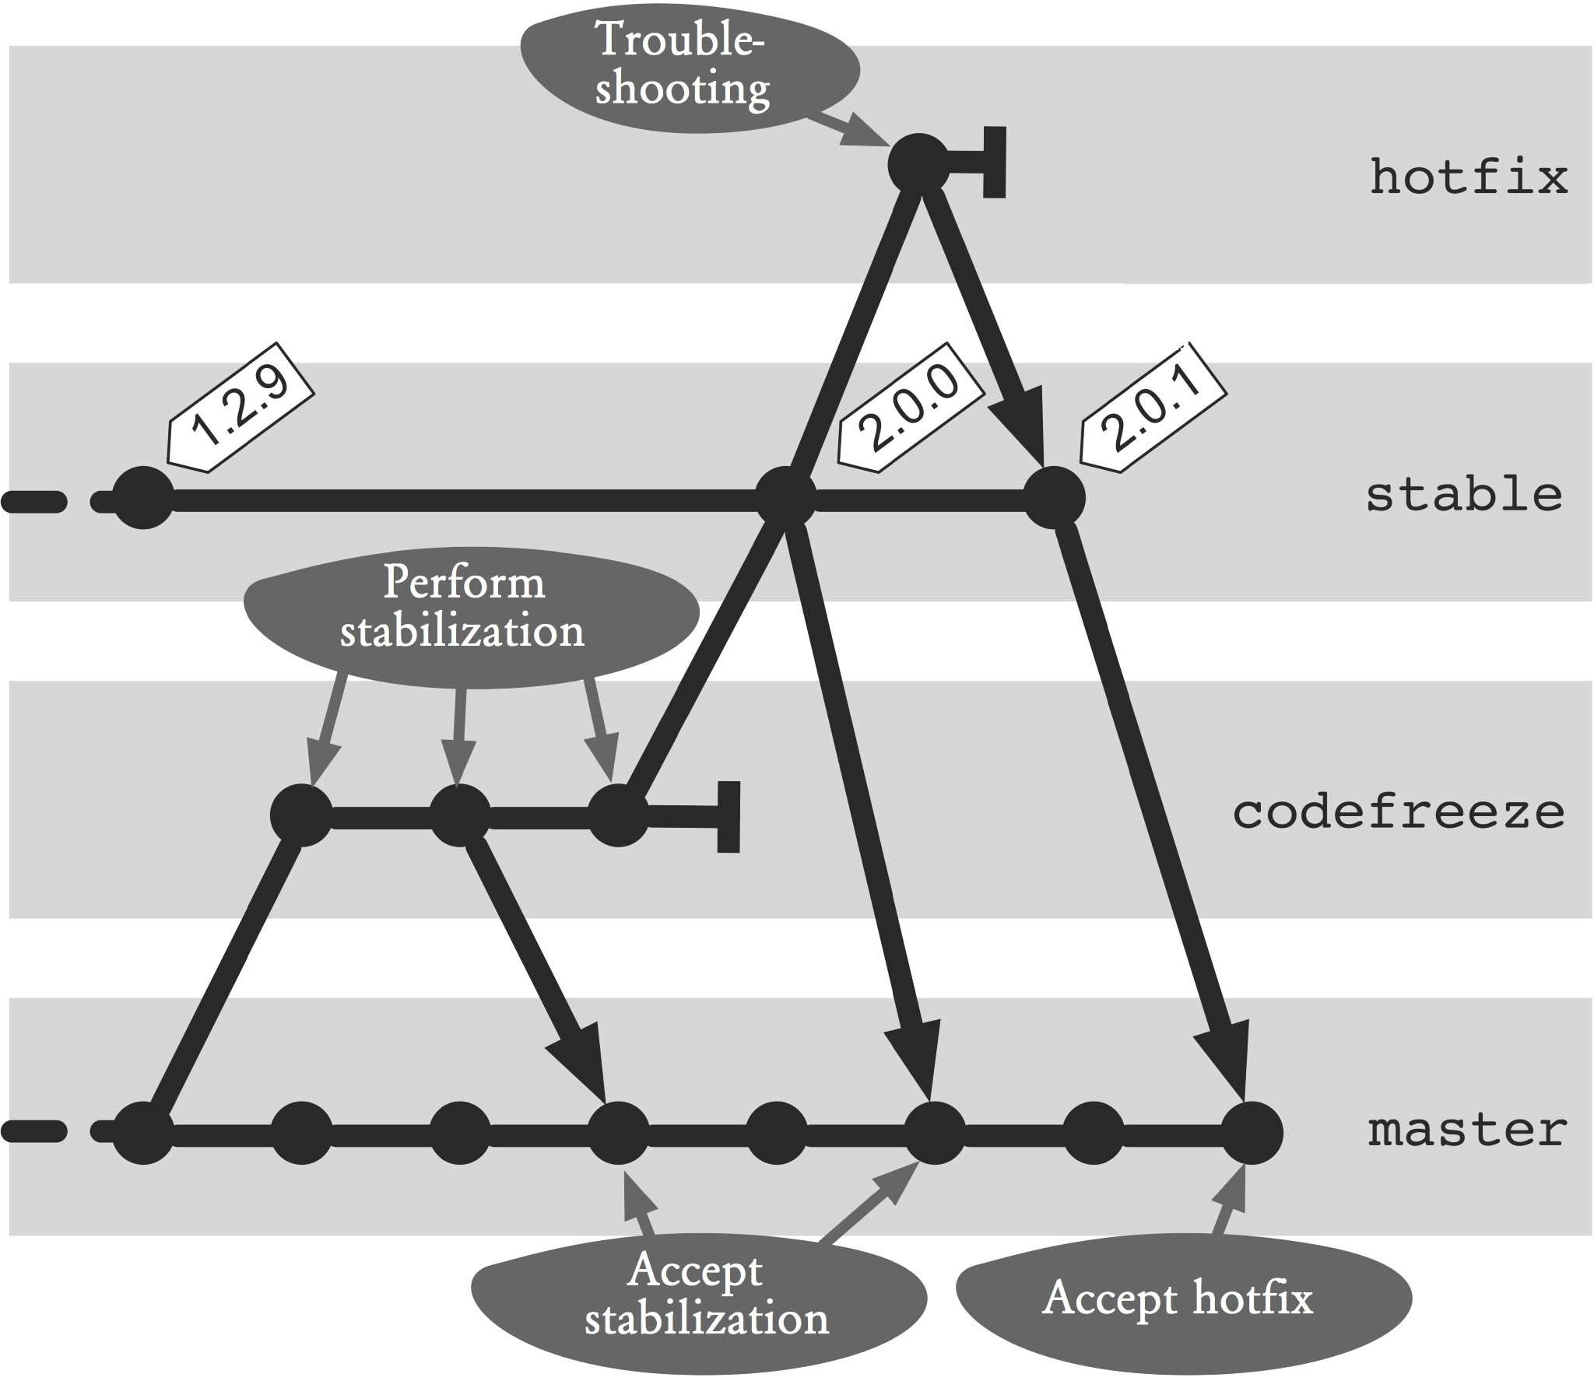
图19.1：工作流概览
图中翻译｛
Troubleshooting：排错
Perform stabilization：执行稳定阶段的工作
Accept stabilization：接受稳定阶段的工作
Accept hotfix：接受修复程序的结果
其余部分无须翻译
｝

执行过程及其实现

预备阶段：创建stable分支
在接下来的这部分内容中，我们将要介绍如何在版本库独立的预备阶段中进行一次产品发布。
在这部分工作流中，我们需要有一个名为stable的分支。该分支中将只包含新发行版或修复程序所需要的提交。stable分支上的第一父级提交历史可以直接用来充当发行版的历史，我们可以用log命令来显示它们。
> git checkout stable
> git log --first-parent –oneline
5901ec9 Hotfix-Release-2.0.1 b955c9c Release-2.0.0 5d0173d Release-1.0.0
3a05e26 init
在上述命令中，我们用到了以下参数：
- --first-parent：只考虑第一父级提交。
- --oneline: ：令每条日志输出只打印一行。
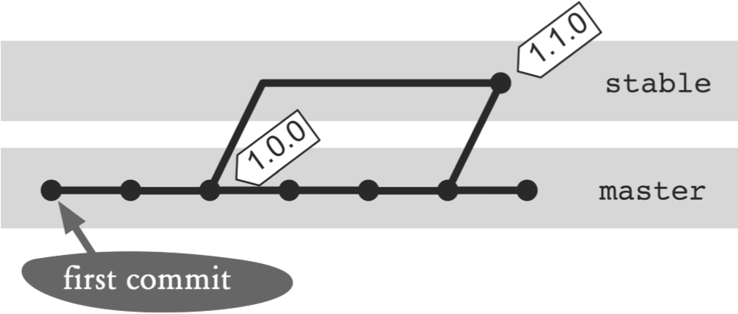
图19.2：启动第一次产品发布
图中翻译｛
First commit：首次提交
其余部分无须翻译
｝
在这里，我们的重点是要正确地定义的stable分支的起点。如果stable分支被建在了首次发布的提交上，那么master分支上之前的提交也必然会被纳入其第一父级提交的历史（如图19.2所示）。
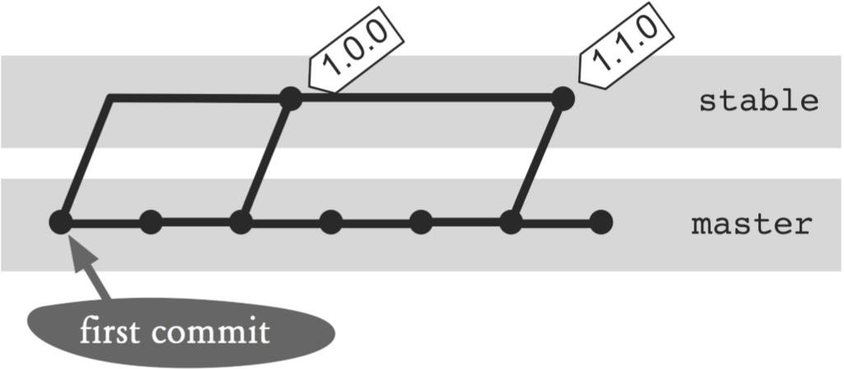
图19.3：以首次提交为起点的stable分支
图中翻译｛
First commit：首次提交
其余部分无须翻译
｝
stable分支更好的起点应该是在master分支的首次提交上。这样一来，发行版的历史记录中就只有一个不必要的提交了（即图19.3的首次提交）。

第1步：确定首次提交的位置
不幸的是，Git中没有命令可用于找出某一分支上的首次提交。所以我们最好的办法是查看日志中的最后一项。
> git log --oneline --first-parent | tail -1
3a05e26 init
在上述命令中，我们用到了以下参数：
- --oneline：令输出内容只以单行形式打印。
- --first-parent：令其只返回各提交的第一父级提交，这可以加快其执行速度。
- | tail -1：只打印日志输出中的最后一行。

第2步：创建stable分支
在找到首次提交的位置之后，我们就可以创建stable分支了。这里需要用到branch命令，并且也可以额外指定分支的名称。
> git branch stable 3a05e26

预备并创建发行版
在接下来这部分内容中，我们来介绍用Git发布项目的步骤。
由于项目的开发过程被放在了master分支中，所以一些必要的单元测试和整合测试也要在这个分支上执行。
当开发工作完成，该项目也准备好被发布时，我们通常都会有越来越密集的测试要执行。这就是我们所谓的“代码冻结”阶段。一旦进入了这个阶段，项目代码中就只有会对发行版造成影响的bug修复及可能的回避措施才会被执行。这个阶段的持续时间很大程度上取决于项目的开发过程，我们可以从现有代码的质量和测试情况推导出大致的范围，结果可能是几个几个小时，也可能是几个星期。
在代码冻结阶段，我们对于下一发行版的开发工作并不会停止，因为我们将要发表的内容会被稳定在一个独立的codefreeze分支中。该分支只存在到新的发行版被稳定为止。待下一次要发布新的发行版时，我们又会再重新创建一个新的codefreeze分支。

第1步：创建codefreeze分支
codefreeze分支是基于当前的master分支来创建的。我们可以用checkout命令来创建这个新分支并激活它。
> git checkout -b codefreeze master

第2步：稳定codefreeze分支
在codefreeze分支中，只有那些会影响发行版的错误才会被纠正。这部分的修复动作将遵循最小变更原则。如果我们没有简单的解决方案实现最小化的错误修改，在必要时我们也可以考虑实现某种规避错误的措施。
另外，codefreeze分支上新增的提交必须要定期合并到master分支。这些一次性的修复措施也会从当前的开发工作中被清除出去。
> git checkout master
> git merge codefreeze
相关的规避措施应该也会被纳入到codefreeze分支中，因为这些内容将在master分支中被保留。这些规避措施可以在master分支中是可以被恢复的（譬如通过revert命令），并由此创建出一个更好的实现（见图19.4）。
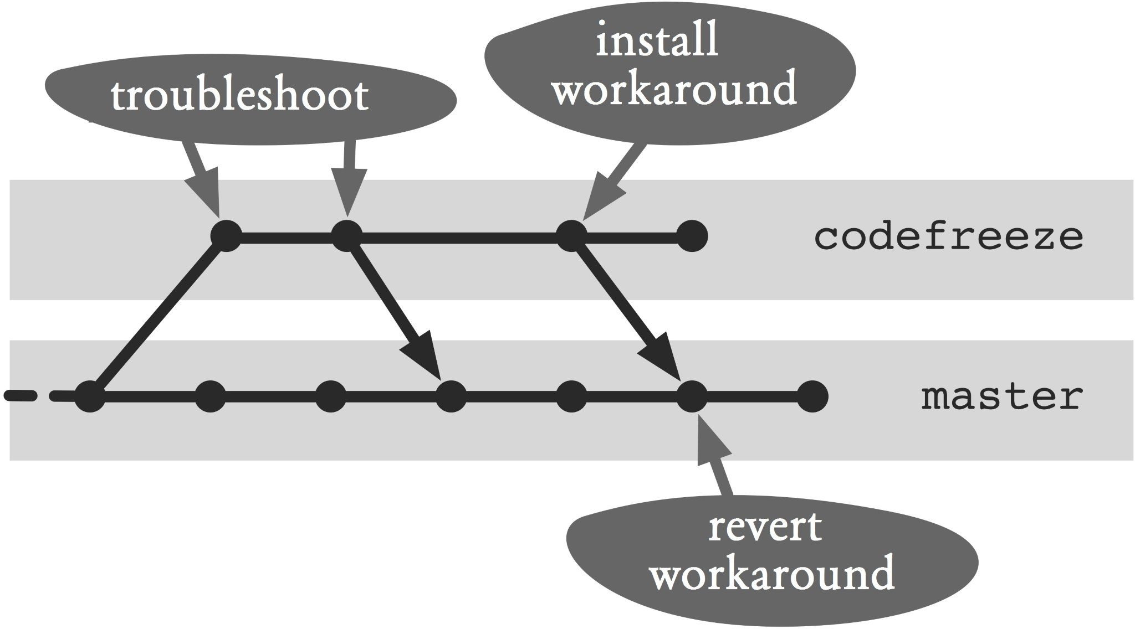
图19.4：对于bug修复及其规避措施的处理
图中翻译 ｛
Troubleshoot：排错
Install workaround：设置规避措施
Revert workaround：恢复规避措施
其余部分无须翻译
｝

第3步：创建发行版
待codefreeze分支上的测试成功完成之后，我们就可以创建发行版了。
同样地，来自codefreeze分支的合并操作也必须要基于stable分支来进行。这对于stable分支中那些尚未在codefreeze分支中被测试过的提交来说非常重要。这些提交会导致我们的合并操作在尚未经过完全测试的stable分支上创建出一个主要发行版。
下面，我们就用log命令来检查一下stable分支中是否存在codefreeze分支中缺失的提交。如果它没有任何输出，就说明stable分支上没有新增的提交。
> git log codefreeze..stable --oneline
如果log命令返回了某种输出，我们就要stable分支与codefreeze分支进行重新合并，并针对发行版的再次对其进行必要的测试。
如果日志输出为空，codefreeze分支上的合并提交就可以在stable分支被执行了。
通常，Git会对这次合并采用快进式合并，因为我们已经确保了stable分支上没有新的提交。但为了获取stable分支一份有意义的第一父级提交历史，我们还是应该对其使用--no-ff选项。另外，我们也应该使用注释明确标识一下这个发行版的新提交。
> git checkout stable
> git merge codefreeze --no-ff -m "Release-2.0.0"
这里的--no-ff选项主要用于指示merge命令不地执行快进式合并。也就是说，该命令始终要新建一个提交。
除了提交之外，我们还需要为发行版创建一个新的标签。该标签主要用于快速访问该发行版提交，例如我们将其配合diff命令一起使用。
> git tag -a release-2.0.0 -m "Release-2.0.0"
最后，我们要将codefreeze分支删除，因为该分支只存在于项目的稳定阶段。待下一轮发布时我们又会重建它。
> git branch -d codefreeze

第4步：更新master分支
既然发行版已被发布，我们也就确保了发行版中所有的修改也都被纳入到了master分支中。
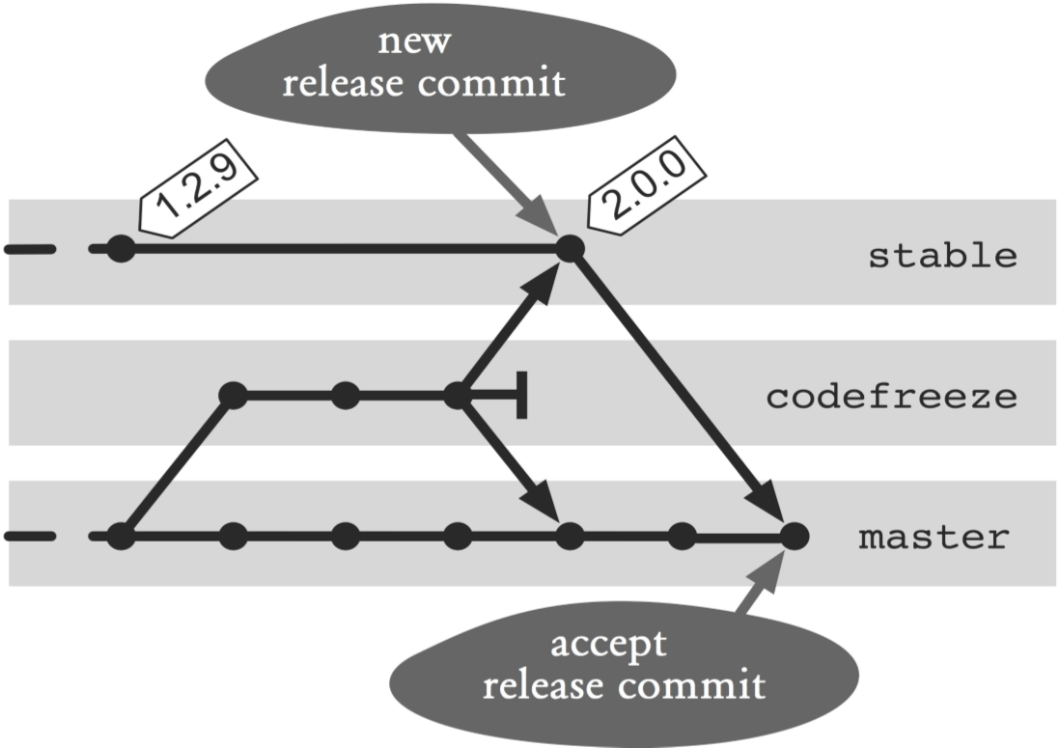
图19.5：发行版的发布过程
图中翻译｛
New release commit ：新发行版提交
Accept release commit ：接受发行版提交
其余部分无须翻译
｝
尽管codefreeze分支中所有的bug修复提交都已经被合并到了master分支提交中，但新发行版的提交仍然还存在（见图19.5）。虽然该发行版提交不会改变任何文件，因此与master分支并无关系，但当我们查询“属于stable分支，但不属于master分支的提交”时它还是会不时冒出来。因此，我们需要将stable分支合并到master分支中。
> git checkout master
> git merge stable -m "Nach Release-2.0.0"
到目前为止，从版本管理的角度来看，新发行版已经完全被创建了。

创建修复程序
修补程序处理的是一种带有紧迫性的修改，它应该尽可能地快速，且独立于其它修改。修补程序通常都是直接实现在当前发行的版本中的。像Web应用程序中那些不太重要的错误通常会等到下一版本发布时再纠正。但如果有一个错误会是使得系统无法正常工作，或者会导致安全风险，那它就必须立即得到纠正。

第1步：创建hotfix分支并进行排错
这样的纠错任务通常需要在一个独立的hotfix分支中进行。为了能并行启用多个修补程序，我们可以让每个人都设置一个属于自己的hotfix分支。
它的起点应该是stable分支，指向的是最后一个产品发行版。
> git checkout -b hotfix-a1 stable
现在，我们可以对项目做一些必要的修改了。

第2步：验证并行化的修补程序已经成形
If the error is corrected and a new release should be created, you must check the commit history to see if there was another hotfix in the meantime. To do this, use the log command to find commits that are in the stable branch, but not in the hotfix branch.
如果错误被纠正和一个新的版本应该创建，你必须检查提交历史，看看是否有在此期间的另一个修补程序。要做到这一点，使用日志命令查找提交了在稳定分支，但不是在修补程序分支。
> git log hotfix-a1..stable --oneline
If in the meantime there were other changes in the stable branch, before the hotfix can be installed, you have to check if the other changes will work with the hotfix. So that the history will remain linear, the hotfix should be placed as the last commit of the stable branches by rebasing (see Figure 19.6).
如果在此期间有稳定分支等变化，可以安装修补程序之前，你必须检查，如果其他的变化将与修复工作。这样的历史将保持直线，修补程序应放在最后，通过衍合犯稳定分支（见图19.6）。
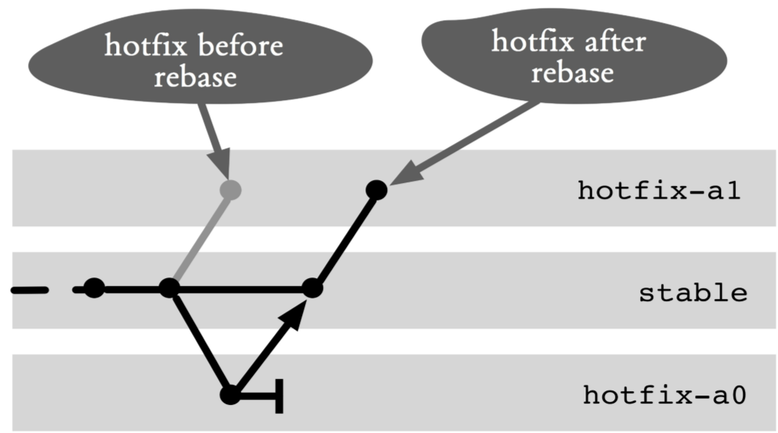
Figure 19.6: Rebasing the hotfix branch
> git rebase stable
Now the hotfix commits are based on the last commit of the stable branch.
现在该修复程序提交基于最后一次提交的稳定分支。

第3步：发布该修补程序
In order to officially release the hotfix, the hotfix branch has to be merged with the stable branch. Again a fastforward merge is not allowed in order to create a new commit. The merge comment should be used to specify the necessary release information.
为了正式发布的修补程序，修补程序分支有与稳定分支合并。再次快进合并是不是为了创建一个新的提交允许的。合并注释应被用来指定所需的发布信息。
> git checkout stable
> git merge hotfix-a1 --no-ff -m "Hotfix-Release-2.0.1"
除了提交之外，我们还需要为发行版创建一个新的标签。
> git tag -a release-2.0.1 -m "Hotfix-Release 2.0.1"
最后，你可以将hotfix分支删除。

第4步：在其它分支上接受修补程序所做的修改
Errors that were fixed with a hotfix branch must be transferred to the other active branch.
即固定一个hotfix分支的错误必须转移到其他活跃的分支。
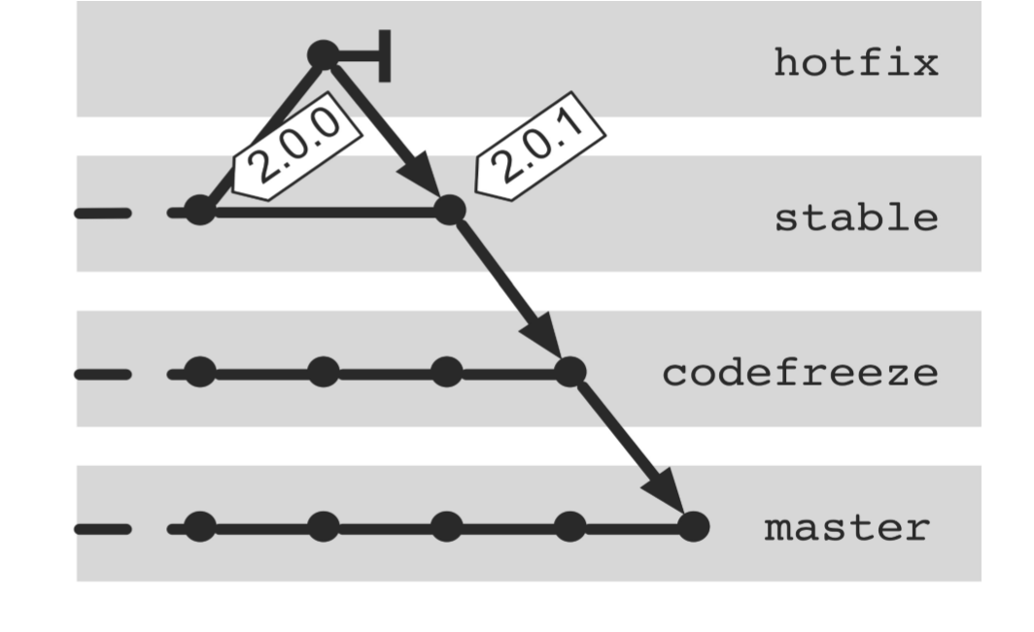
Figure 19.7: Accepting hotfixes in the codefreeze and master branches
During a code freeze phase, the hotfix must be brought to the codefreeze branch only. Then, the changes in the codefreeze branch are transferred to the master branch (see Figure 19.7).
在代码冻结阶段，修补程序必须把只有代码冻结分支。然后，在代码冻结分支更改传送到主分支（见图19.7）。
> git checkout codefreeze
> git merge stable -m "Hotfix 2.0.1"
> git checkout master
> git merge codefreeze -m "Hotfix 2.0.1"
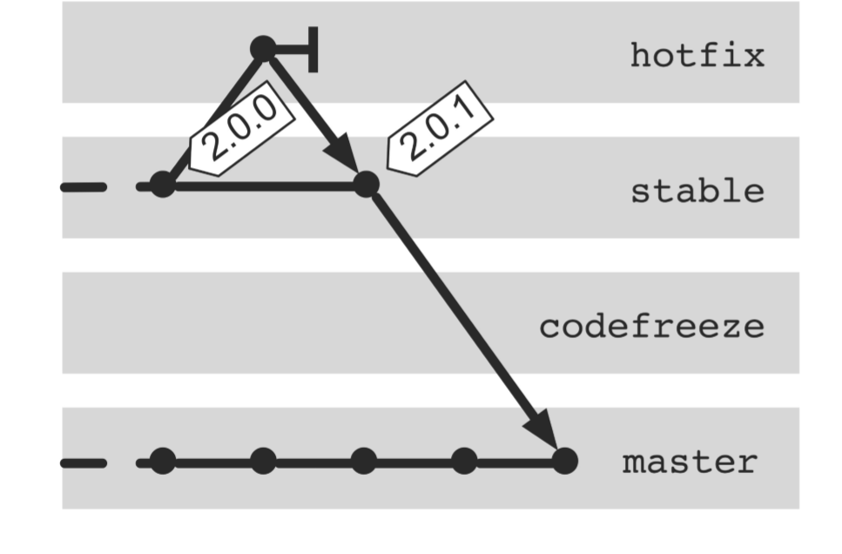
Figure 19.8: Accepting hotfixes in the master branch
During a non-code freeze phase, the changes are transferred directly to the master branch (see Figure 19.8).
在非代码冻结阶段，变化直接传送到主分支（见图19.8）。
> git checkout master
> git merge stable -m "Hotfix 2.0.1"

何不换一种做法？

Why Not with Tags Only?
In the workflow described a stable branch and additional tags for identifying the releases are used. Would tags only be insufficient?
在工作流程中描述的稳定分支和识别的版本附加标签使用。将标签只能是不够的？
For pure marking and thus reproducing the releases, the use of rich tags would actually be sufficient.
对于纯标记，从而再现的版本中，利用丰富的标签实际上是足够了。
However, when it comes to understanding the history of releases and hotfix releases, then tags alone are impractical. You could only guess based on the tag name in chronological order. With a stable branch, you can use the first-parent history.
然而，当涉及到理解版本和修补程序发布的历史，然后单独标记是不切实际的。你只能根据时间顺序标记名称猜测。凭借稳定的分支，可以使用第一父的历史。

Why Not Do without Tags?
Tags are symbolic names for commits. If you want to compare the current development version with a particular release (using the diff command), then tags are more practical than commit hashes.
标签是提交符号名称。如果你想比较特定版本目前的开发版本（使用diff命令），那么标签比提交哈希更实用。
> git diff release-1.0.0
If you were to eliminate the tags, you would first have to search for the right commit in the stable branch and then specify the hash.
如果你要消除标签，你首先必须寻找合适的稳定分支提交，然后指定哈希值。
> git diff 5d0173d

Why No Fast-Forward Merges?
In Git, branches are only references to commits. If a branch is activated (using the checkout command), then the reference to each new commit is automatically updated. There is no historical information on which commit was created on which branch. The only “heuristic” option is to use the first-parent history of a branch.
在Git，分支机构只能引用提交。如果分支被激活（使用checkout命令），则引用到每个新提交被自动更新。有哪些承诺于哪个分支创建任何历史信息。唯一的“启发式”的选择是使用一个分支的第一个亲的历史。
A fast-forward merge results in two branches pointing to the same commit. If the first-parent history is used, it is no longer traceable in which of the two branches the previous commit was created.
快进合并结果两个分支指向同犯。如果使用第一父历史，它不再是可追踪，其中两个分支的先前提交的已创建。
If you do not allow fast-forward merges, a new commit is always created. The first parent points to the last commit in the current branch and the second parent to the added commit.
如果不允许快进合并，一个新的承诺始终是创建。第一个父点到最后一个在当前分支提交和所述第二个亲本到添加的提交。

Why Not Implement A Hotfix Directly on the stable Branch?
The workflow describes that for correcting a serious error, a separate hotfix branch should be created. In principle, it would also be possible to work directly on the stable branch.
工作流程描述了纠正一个严重的错误，一个独立的分支修复应创建。原则上，这也将是可能直接在稳定分支工作。
However, under certain circumstances, commits with no associated releases would appear in the first-parent history of the stable branch. This happens when more than one commit must be created for a hotfix.
然而，在某些情况下，有没有相关的版本承诺将出现在稳定分支的第一个亲的历史。发生这种情况时，一个以上的犯必须要修补创建。
Also, the parallel creation of hotfixes can be difficult.
此外，并行创建修补程序是很困难的。

